ข้อมูล ณ วันที่ 28 กุมภาพันธ์ 2568
รายงานการปฏิบัติราชการประจำเดือน

รายงานการปฏิบัติราชการประจำเดือน กุมภาพันธ์ 2568
ประจำปีงบประมาณ พ.ศ. 2568
สถานีตำรวจภูธรวังน้ำเย็น
งานอำนวยการ

วันที่ 24 กุมภาพันธ์ พ.ศ. 2568 เวลา 08.30 น. ณ วัดคลองสารพา หมู่ที่ 18 ต.วังน้ำเย็น อ.วังน้ำเย็น จว.สระแก้ว พ.ต.อ.ชูชาติ คงเมือง รรท.ผกก.สภ.วังน้ำเย็น มอบหมายให้ พ.ต.ต.จักรพงศ์ นวรัตน์วิจิตร สวป.สภ.วังน้ำเย็น พร้อมด้วยข้าราชการตำรวจจิตอาสา รวม 15 นาย ส่วนราชการ และประชาชนจิตอาสา รวมจำนวน 100 คน โดยมี นายกิจจา เสาวรส นายอำเภอวังน้ำเย็น เป็นประธาน พัฒนาทำความสะอาดที่ท่องเที่ยววิถีชุมชน ณ วัดคลองสารพา หมู่ที่ 18 ต.วังน้ำเย็น อ.วังน้ำเย็น จว.สระแก้ว วันที่ 24 กุมภาพันธ์ 2568

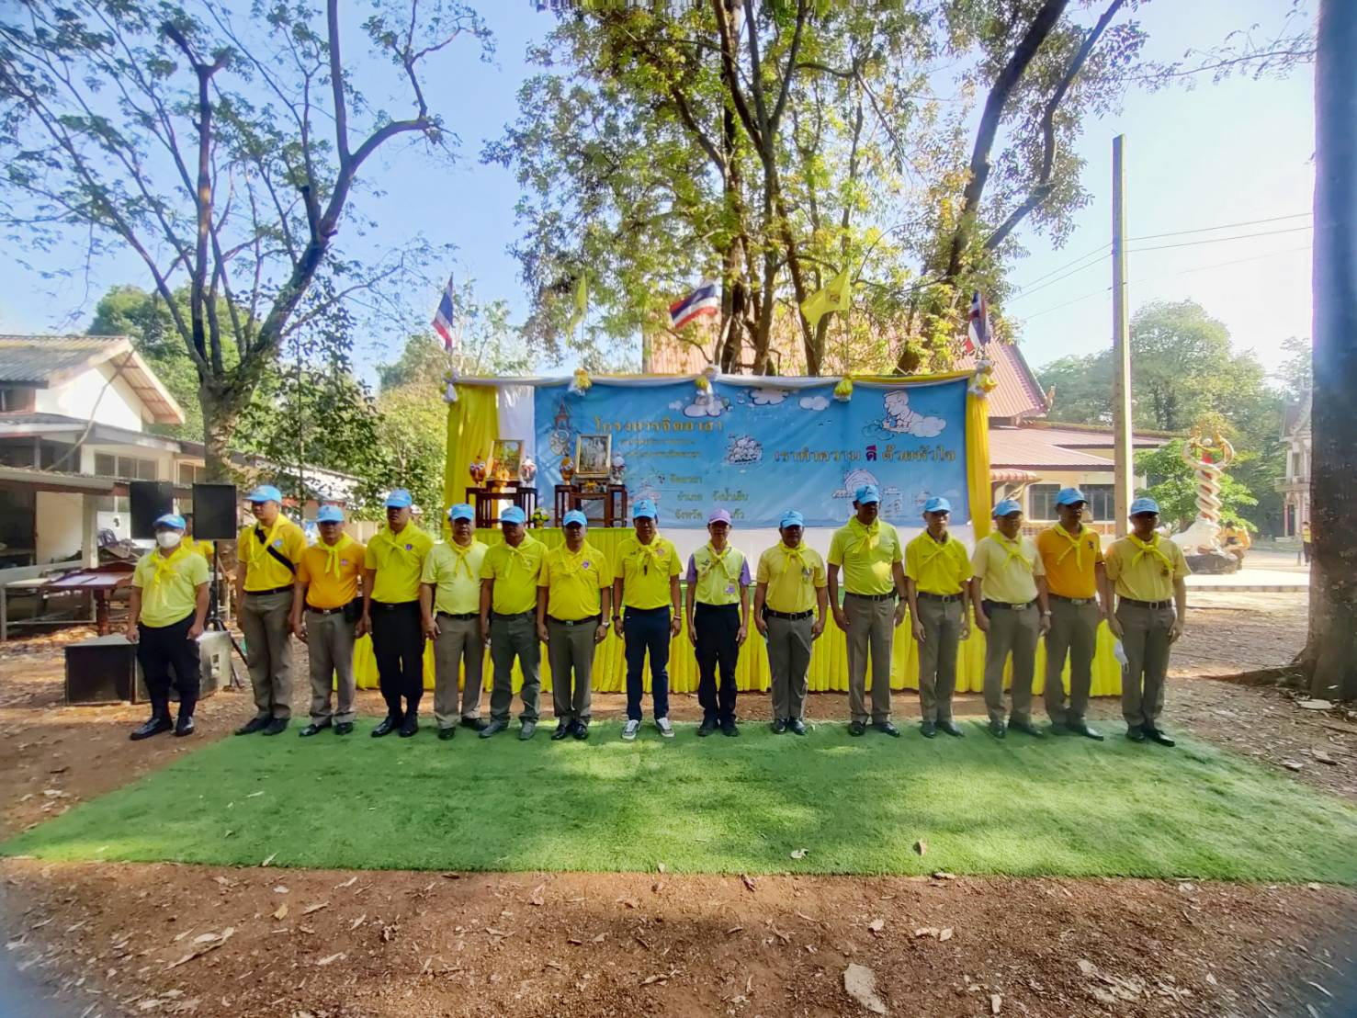

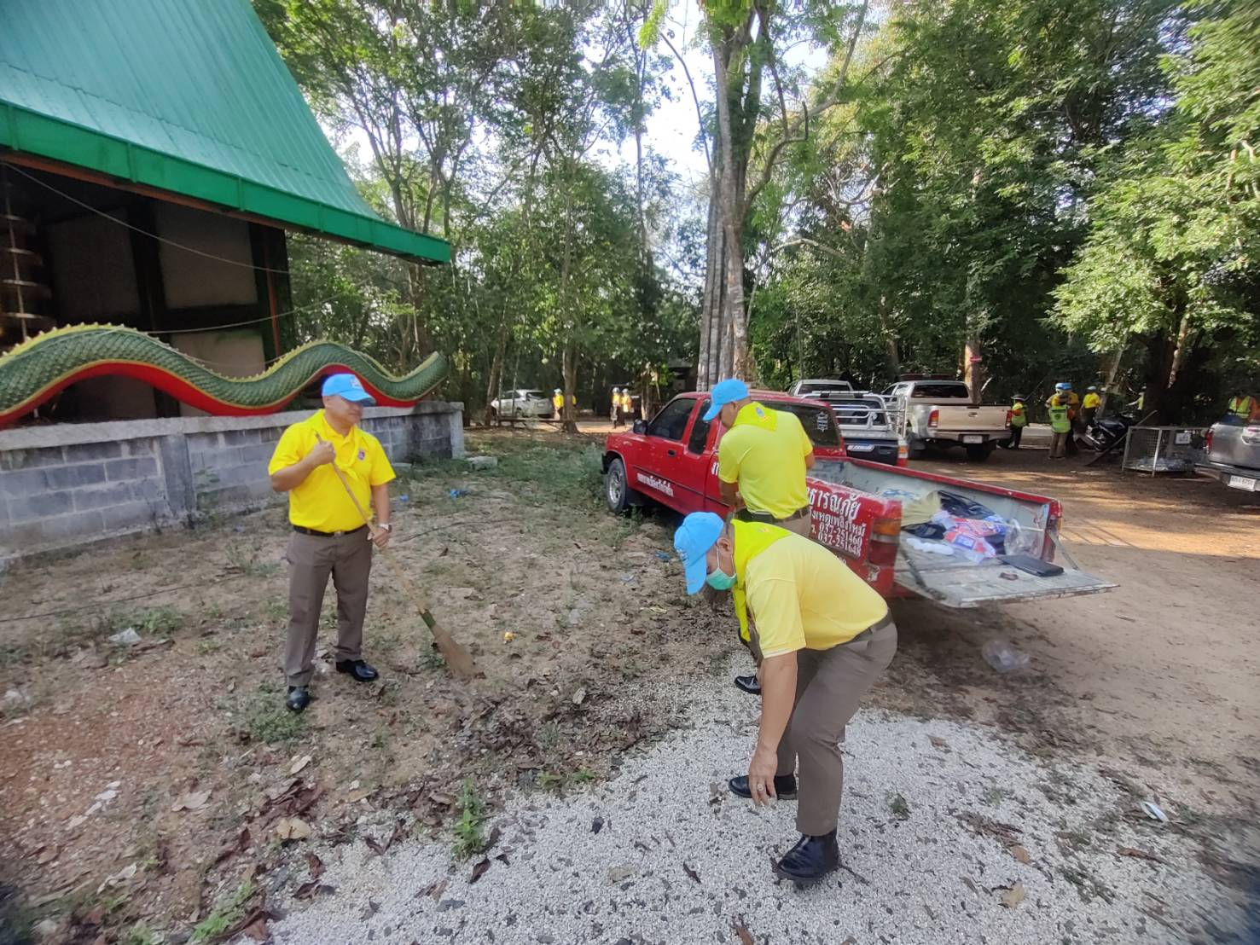
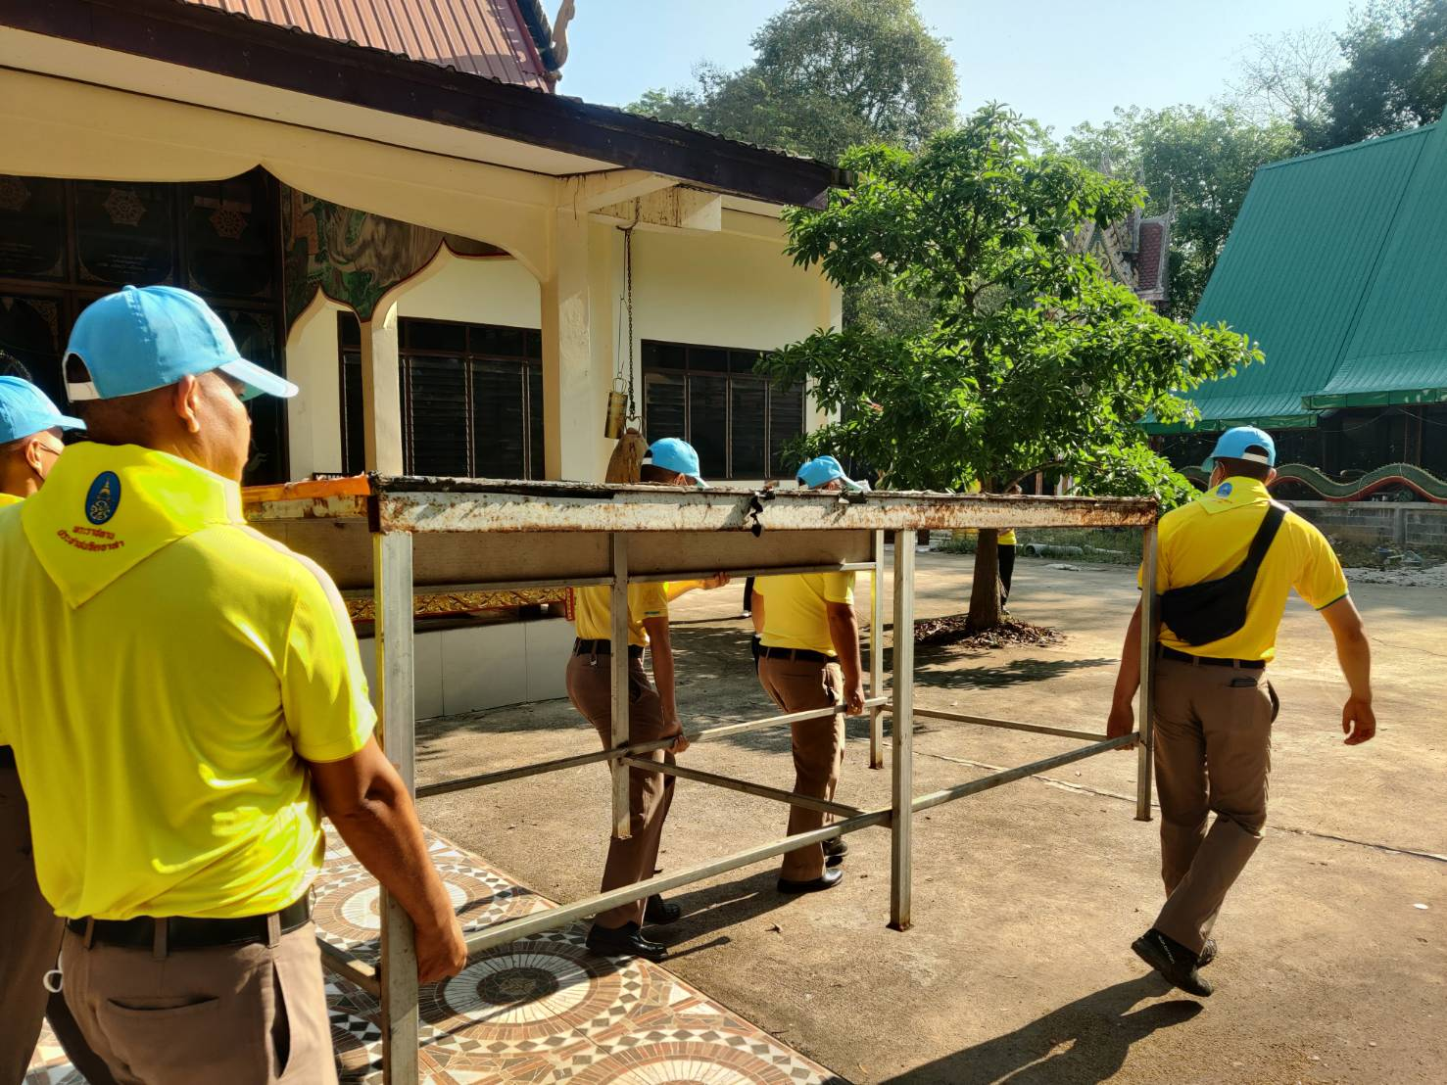

วันนี้ (10 ก.พ. 2568) นายวันชัย นารีรักษ์ นายกเทศมนตรีเมืองวังน้ำเย็น/ประธาน กต.ตร. พร้อมด้วย **พ.ต.อ.ชูชาติ คงเมือง** ผกก.สภ.วังน้ำเย็น และคณะกรรมการ ร่วมประชุมหารือแนวทางป้องกันและแก้ไขปัญหายาเสพติดในพื้นที่ พร้อมวางแผนจัดกิจกรรม **"กีฬาเชื่อมสัมพันธ์"** ในวันที่ 19 ก.พ.68 นี้ ร่วมสร้างสังคมปลอดยาเสพติดและความสามัคคีในชุมชนไปด้วยกัน
